AIRSIM配置文档（含API）：主页 - AirSim中文文档 (frendowu.github.io)
单目相机直接使用AirSim 的真值深度：
Setting文件修改时可参照下图
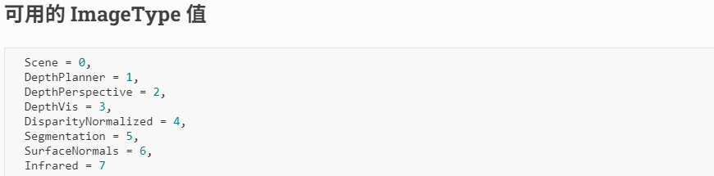
文档中传感器配置：Sensors - AirSim documentation (msdocs.cn)

这里是一个我用到过的“面向SLAM任务的AirSim双目相机、IMU、LiDAR多传感器数据采集方案” 面向SLAM任务的AirSim双目相机、IMU、LiDAR多传感器数据采集方案”教程：AirSim笔记8：面向SLAM任务的AirSim双目相机、IMU、LiDAR多传感器数据采集方案 (zhaoxuhui.top)

如果不用深度真值有双目匹配需求的话可以设置两个摄像头：
"Cameras": {
"front_left": {
"X": 0.5, "Y": -0.06, "Z": 0.1,
"Pitch": 0, "Roll": 0, "Yaw": 0,
"CaptureSettings": [
{ "ImageType": 0, "Width": 640, "Height": 480, "FOV_Degrees": 90, "PublishToRos": 1 },
{ "ImageType": 2, "Width": 640, "Height": 480, "FOV_Degrees": 90, "PublishToRos": 1 }
]
},
"front_right": {
"X": 0.5, "Y": 0.06, "Z": 0.1,
"Pitch": 0, "Roll": 0, "Yaw": 0,
"CaptureSettings": [
{ "ImageType": 0, "Width": 640, "Height": 480, "FOV_Degrees": 90, "PublishToRos": 1 }
]
}
压缩包中的是我自用的setting文件包含深度图的自动保存

